附件3：

滕州市中小学幼儿园公开招聘教师

应聘须知

**1.哪些人员可以应聘？**

按照事业单位公开招聘的相关规定，符合《2022年滕州市中小学幼儿园公开招聘教师公告》（以下简称《公告》）规定的招聘条件及岗位要求者，均可应聘。

高级技工学校（技师学院）全日制毕业生，毕业时取得高级工、预备技师（含技师）职业资格的，可分别按照全日制高职（大专）、本科毕业生应聘符合条件的岗位。

国内非普通高等学历教育的其他教育形式（自学考试、成人教育、网络教育、夜大、电大等）毕业生取得毕业证（学位证）后，符合岗位要求资格条件的，均可应聘。

**2.哪些人员不能应聘？**

（1）在读的非应届毕业生，不得应聘。在读全日制普通高校非应届毕业生不能用已取得的学历学位作为条件应聘；

（2）现役军人；

（3）因犯罪受过刑事处罚和被开除公职的人员；

（4）被开除党籍的人员；

（5）法律法规规定不得聘用的其他情形的人员。

应聘人员不得报考有《事业单位人事管理回避规定》（人社部规〔2019〕1号）规定情形的岗位。

**3.如何理解“在读的非应届毕业生”不得应聘？**

“在读的非应届毕业生”是指全脱产在校学习的国内普通高等学历教育学生和国（境）外留学人员，于2022年7月31日前无法完成学业并取得学历（学位）证书的，不得应聘。

**4.在职人员怎么报考，需要什么条件？**

公办学校在职在编教师报考，报名前须经本人工作单位和县级教体局同意，并提交盖章的《单位同意报考证明》（附件4）；其他在职人员报考的，须提交有人事管理权限的单位(部门)盖章的《单位同意报考证明》；定向、委培毕业生报考，须提交定向、委培单位同意应聘的证明；已签订就业协议的2022年应届毕业生，须与签约单位解除协议或经签约单位同意，并提交解除协议证明或加盖有用人权限部门公章的同意报考证明。已经辞职的在职人员，须提交单位和主管部门盖章的同意辞职证明。上述证明材料的落款日期均为2022年3月1日及以前。

**5.留学回国人员可以应聘哪些岗位，需要提供哪些材料？**

留学回国人员可以根据自身情况应聘符合条件的岗位。

留学回国人员应聘的，除需提供《公告》中规定的相关材料外，还要提供国家教育部门的学历学位认证材料。应聘人员可登录教育部留学服务中心网站（http://www.cscse.edu.cn）查询认证的有关要求和程序。

**6.哪些人员可以应聘面向“退役大学生士兵”招聘岗位？**

面向“退役大学生士兵”招聘岗位限以下人员应聘：在滕州市应征入伍的全日制普通高等院校毕业生，毕业后参军入伍的中国人民解放军、中国人民武装警察部队（包括原公安现役部队）退役士兵，以及被全日制普通高等院校录取或全日制普通高等院校就读期间到部队服役，且服役后继续学习并取得毕业证书的中国人民解放军、中国人民武装警察部队（包括原公安现役部队）退役士兵。

高级技工学校（技师学院）全日制毕业生，毕业时取得高级工、预备技师（含技师）职业资格，从滕州市参军入伍的中国人民解放军、中国人民武装警察部队退役士兵，可以应聘“退役大学生士兵”招聘岗位。

属于以下情形人员不得应聘面向“退役大学生士兵”招聘岗位：

（1）符合政府安排工作条件已由政府安排工作，或符合政府安排工作条件但放弃政府安排工作，选择自主就业、自谋职业、灵活就业的退役士兵；

（2）入伍前非全日制普通高等院校录取新生、在校生、毕业生，或高级技工学校（技师学院）全日制毕业生，未取得高级工、预备技师职业资格，退役后取得相应学历或职业资格；

（3）依托地方高等院校定向培养的士官；

（4）未服满现役（部队撤降并改等非个人原因除外）或服役期间受到党纪警告、军纪严重警告以上处分。

自谋职业的退役大学生士兵退伍后两年内应聘并拟被事业单位聘用的，在办理聘用手续前，须按照有关文件规定，将已领取的自谋职业一次性经济补助金退回退役军人安置主管部门，否则不予聘用。

退役大学生士兵定向招聘政策咨询电话：0632-5825018。

**7.对学历学位及相关证书取得时间有什么要求？**

招聘岗位要求的学历、学位证书等，均须于2022年3月1日前取得；2022年普通高校应届毕业生以及与国（境）内普通高校应届毕业生同期毕业的留学回国人员的学历、学位及相关证书须在2022年7月31日前取得。

受疫情影响，暂未取得教师资格证书的人员，可持有在有效期内的中小学教师资格考试合格证明或笔试合格成绩（即“中小学教师资格考试NTCE成绩”，幼儿园、小学、中职教师资格为两科笔试成绩，初中、高中教师资格为三科笔试成绩）报名应聘。严格“持证上岗”，所有拟聘人员在办理聘用手续前须取得中小学、幼儿园教师资格证书。

**8.学历学位高于岗位要求的人员能否应聘？**

学历学位高于岗位要求，专业条件符合岗位规定的可以应聘。

**9.岗位汇总表中所要求的专业如何理解？**

岗位汇总表中的专业要求，主要参考教育部制定的现行高等教育专业目录和人社部制定的全国技工院校专业目录设置，以应聘人员所获毕业证或国家承认的学历教育证书上注明的专业为准。其中，应聘人员在普通全日制高等学历教育阶段取得国家承认的辅修专业证书、双学位证书的，可与相应的毕业证书配合使用（报考时毕业证与学位证专业等相符），依据辅修专业证书、双学位证书注明的专业报考。

招聘岗位专业要求为“不限”的，即报考者在该教育层次的任何专业均符合要求；专业要求为学科大类、门类的，即该大类、门类所包含的专业均符合要求；专业要求为类、一级学科的，即该类、一级学科所包含的专业或方向均符合要求。其中，2022年国内普通高等学历教育的应届毕业生和同期毕业的留学回国人员，可依据于2022年7月31日前取得的普通高等学历教育和国（境）外留学学历（学位）及相应专业应聘。

应聘人员在报名时应如实填写毕业证或学历证书上的专业名称。其中，招聘岗位对研究方向有要求，学历证书的专业名称不能体现研究方向的，则应当补充填写研究方向，并在面试前资格审查时提供相应证明。

特别提醒：鉴于设置专业要求时招聘单位参考的专业目录未能完全涵盖旧专业、新兴学科、国外学科等，请应聘人员及时查阅教育部制定的现行高等教育专业目录和人社部制定的全国技工院校专业目录，核实是否属于参考专业目录中的专业。对于教育部制定的现行高等教育专业目录和人社部制定的全国技工院校专业目录中没有的自设学科（专业）和国（境）外专业，考生在报名时需在备注栏中注明主要课程、研究方向和学习内容等情况，必要时可主动联系招聘机关介绍有关情况，招聘单位将根据岗位专业需求进行审核。

教育部办公厅《关于统筹全日制和非全日制研究生管理工作的通知》（教研厅〔2016〕2号）和《教育部办公厅等五部门关于进一步做好非全日制研究生就业工作的通知》（教研厅函〔2019〕1号）规定，自2016年12月1日后录取的非全日制研究生，由国家统一下达招生计划，与全日制研究生考试招生执行相同的政策和标准，培养质量坚持同一要求，学历学位证书具有同等法律地位和相同效力，享有平等就业机会。符合上述规定的，报名时与全日制研究生同等对待。

**10.应聘人员在网上提供的照片有什么要求？**

电子照片必须是近期正面免冠证件照，并且与进入面试后资格审查所提供的照片同一底版。应聘人员在上传照片前，须先下载报名系统中的“照片审核处理工具”，按照工具使用说明对本人电子照片进行处理、保存，并将处理后的照片上传。

**11.进入面试的港、澳应聘人员需提交哪些证明材料？**

进入面试的港、澳应聘人员需按《公告》要求，提交本人相关证明材料和1寸近期同底版免冠照片2张（须与网上报名的照片同一底版）。香港和澳门居民中的中国公民应聘的，还需提供《港澳居民来往内地通行证》；台湾学生和台湾居民应聘的，还需提供《台湾居民来往大陆通行证》。

**12.享受减免有关考务费用人员需提供哪些证明材料？**

应聘人员为建档立卡脱贫享受政策人口和即时帮扶人口的，提供其家庭所在地的县（区、市）乡村振兴部门出具的有关证明；应聘人员为城乡低保对象和特困人员的，提供其家庭所在地的县（区、市）民政部门出具的有关证明。

**13.应聘定向招聘岗位需要提供哪些材料？**

报考定向招聘岗位人员进入面试的，除出具国家承认的学历学位证书、身份证和毕业当年就业主管机构签发的报到证外，参加“三支一扶”计划项目人员应出具山东省“三支一扶”工作协调管理办公室签发的《招募通知书》和县以上组织人事部门出具的考核材料；参加“西部计划”项目人员应出具共青团山东省委考核认定的证明材料、共青团中央统一制作的服务证和大学生志愿服务西部计划鉴定表；“退役大学生士兵”提供入伍通知书、退伍证、户口簿及安置地退役军人事务部门出具的证明。上述证件及相关材料均须交验原件并提供复印件。

**14.符合定向招聘条件的人员可以应聘非定向招聘岗位吗？**

可以应聘非定向招聘岗位，但必须符合招聘岗位要求的条件。

**15.应聘人员是否可以改报其他岗位？**

2022年3月3日16:00前，尚未初审或者初审未通过的，报名人员可以更改、补充报名信息，也可以改报其他岗位。其中，初审后要求补充信息的，应当及时完整地补充报名信息。2022年3月3日16:00后，尚未初审或者初审未通过的，不能再改报其他岗位，不能再修改、补充报名信息。

**16.网上填写报名信息时应注意什么？**

报名时，报名人员要认真阅读网上报名系统有关要求和诚信承诺书，提交的报名申请材料必须真实、准确、完整，能够体现报考岗位的要求。因提交报名申请材料不准确、不完整、不符合要求，影响网上报名的，由报名人员本人承担相应后果。报名人员的申请材料、信息不实或者不符合报名条件的，一经查实，即取消报考资格。对伪造、变造有关证件、材料、信息，骗取考试资格的，将按照有关规定处理。

网上报名系统的表项中未能涵盖报考岗位所要求资格条件的，务必在“备注栏”中如实填写。家庭成员及其主要社会关系，必须填写姓名、工作单位及职务。学习和工作经历，必须从高中阶段开始填写。

参考往年情况，报名初始阶段人数较少，资格审查速度较快，报名最后阶段尤其是最后两天报名集中，届时资格审查速度将有所下降。建议应聘人员合理安排报名时间，根据本人的专业、意愿和职业规划等尽早报名，尽量在网速较快的环境报名，尽量避免后期集中报名，以免错失报名机会。

**17.本次招聘中的有效身份证件指的是什么？**

有效身份证件包括有效期限内的居民身份证、临时居民身份证、港澳居民来往内地通行证、台湾居民来往大陆通行证。请考生妥善保管本人有效居民身份证件，过期或丢失的，请务必在考前及时到公安机关换领或补办。

**18.违纪违规及存在不诚信情形的应聘人员如何处理？**

应聘人员要严格遵守公开招聘的相关政策规定，遵从事业单位公开招聘主管机关、人事考试机构的统一安排，其在应聘期间的表现，将作为公开招聘考察的重要内容之一。对违反公开招聘考试纪律的应聘人员，按照《事业单位公开招聘违纪违规行为处理规定》（中华人民共和国人力资源和社会保障部令第35号）处理。构成犯罪的，依法追究刑事责任。对招聘工作中存在不诚信情形的应聘人员，纳入事业单位公开招聘违纪违规与诚信档案库。

**19.中华人民共和国刑法修正案（九）有关考试违法行为处理的规定：**

二十三、在刑法第二百八十条后增加一条作为第二百八十条之一：“在依照国家规定应当提供身份证明的活动中，使用伪造、变造的或者盗用他人的居民身份证、护照、社会保障卡、驾驶证等依法可以用于证明身份的证件，情节严重的，处拘役或者管制，并处或者单处罚金。

“有前款行为，同时构成其他犯罪的，依照处罚较重的规定定罪处罚。”

二十四、将刑法第二百八十三条修改为：“非法生产、销售专用间谍器材或者窃听、窃照专用器材的，处三年以下有期徒刑、拘役或者管制，并处或者单处罚金；情节严重的，处三年以上七年以下有期徒刑，并处罚金。

“单位犯前款罪的，对单位判处罚金，并对其直接负责的主管人员和其他直接责任人员，依照前款的规定处罚。”

二十五、在刑法第二百八十四条(非法使用窃听、窃照专用器材、造成严重后果的，处二年以下有期徒刑、拘役或者管制。)后增加一条，作为第二百八十四条之一：“在法律规定的国家考试中，组织作弊的，处三年以下有期徒刑或者拘役，并处或者单处罚金；情节严重的，处三年以上七年以下有期徒刑，并处罚金。

“为他人实施前款犯罪提供作弊器材或者其他帮助的，依照前款的规定处罚。

“为实施考试作弊行为，向他人非法出售或者提供第一款规定的考试的试题、答案的，依照第一款的规定处罚。

“代替他人或者让他人代替自己参加第一款规定的考试的，处拘役或者管制，并处或者单处罚金。”

三十、将刑法第二百八十八条第一款修改为：“违反国家规定，擅自设置、使用无线电台（站），或者擅自使用无线电频率，干扰无线电通讯秩序，情节严重的，处三年以下有期徒刑、拘役或者管制，并处或者单处罚金；情节特别严重的，处三年以上七年以下有期徒刑，并处罚金。”

**20.是否有指定的考试辅导书和培训班？**

滕州市中小学幼儿园公开招聘教师统一考试不指定考试教材和辅导用书，不举办也不授权或委托任何机构举办考试辅导培训班。

1. **如何通过关注滕州市教育和体育局微信公众号，联系答疑？**

请关注“滕州市教育体育局”微信公众号，在聊天对话框简明扼要提出问题。工作时间会有专人负责解答，提问及解答内容不对外公开。

示例：

第一步微信搜索“滕州市教育体育局”微信公众号

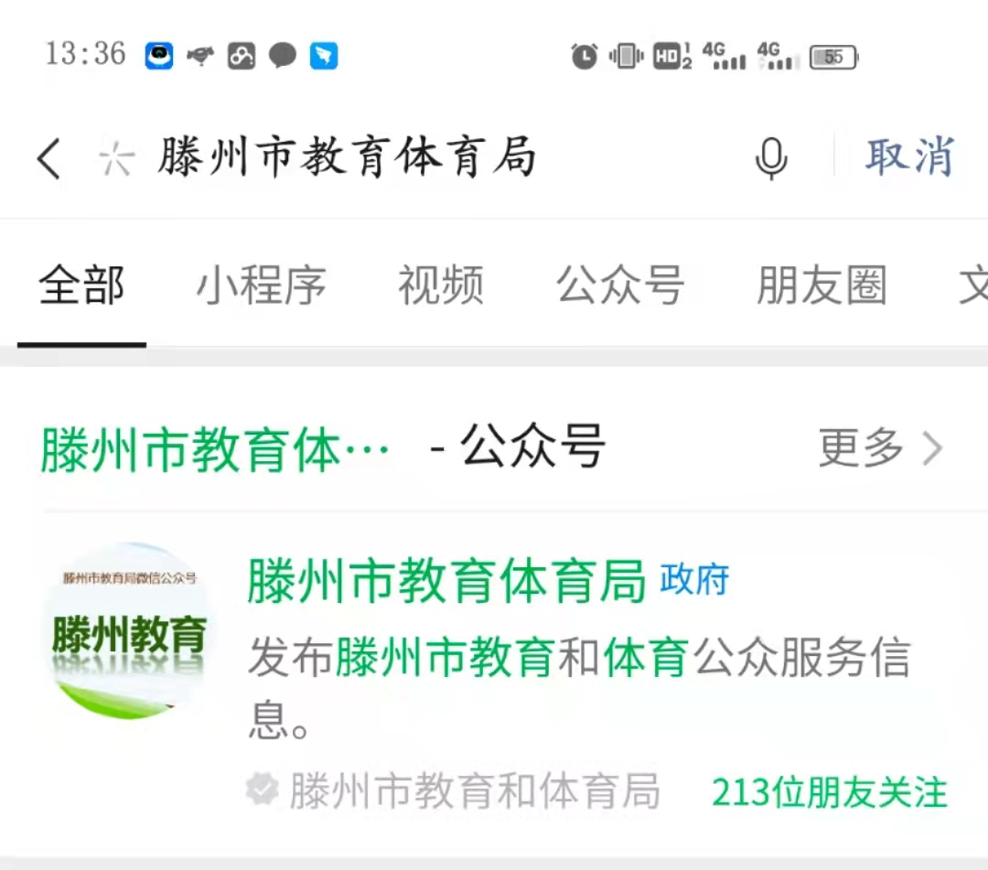

第二步 在消息对话框中简明扼要提出问题

